|  |  |  |  |  |
| --- | --- | --- | --- | --- |
|  |  |  |  | |
|  | Erklärt euch die Aufgabe gegenseitig noch einmal in euren eigenen Worten.  Klärt dabei, wie ihr die Aufgabe verstanden habt und was euch noch unklar ist. | Erklärt euch die Aufgabe gegenseitig noch einmal in euren eigenen Worten.  Klärt dabei, wie ihr die Aufgabe verstanden habt und was euch noch unklar ist. |  | |
|  |  |  |  | |
| **Antwort 1:**  Wir sollen überprüfen, ob die Reaktion von Aktivkohle in einem mit Sauerstoff gefüllten Kolben gefährlich werden könnte. | | **Antwort 1:**  Wir sollen überprüfen, ob die Reaktion von Aktivkohle in einem mit Sauerstoff gefüllten Kolben gefährlich werden könnte. | | |
|  |  |  |  | |
|  | Überlegt, in welcher Weise das Experiment gefährlich werden könnte. Was müsste dazu passieren? Was könnte passieren? | Überlegt, in welcher Weise das Experiment gefährlich werden könnte. Was müsste dazu passieren? Was könnte passieren? |  | |
|  |  |  |  | |
| **Antwort 2:**  Ein Experiment wäre dann gefährlich, wenn z.B. der Kolben platzen würde. Dazu müsste aber entweder sehr viel Energie in. kurzer Zelt freigesetzt werden, oder es müsste ein hoher Druck entstehen. | | **Antwort 2:**  Ein Experiment wäre dann gefährlich, wenn z.B. der Kolben platzen würde. Dazu müsste aber entweder sehr viel Energie in. kurzer Zelt freigesetzt werden, oder es müsste ein hoher Druck entstehen. | | |
|  |  |  |  | |
|  | Dass schnell viel Energie frei wird, ist nicht wahrschein-lich, weil nur sehr wenig Kohlenstoff zur Reaktion gebracht wird. Überlegt, ob bei der Reaktion große Mengen Gas neu entstehen können und wie ihr diese Frage klären könnt. | Dass schnell viel Energie frei wird, ist nicht wahrschein-lich, weil nur sehr wenig Kohlenstoff zur Reaktion gebracht wird. Überlegt, ob bei der Reaktion große Mengen Gas neu entstehen können und wie ihr diese Frage klären könnt. |  | |
|  |  |  |  | |
| **Antwort 3:**  Um zu klären, ob Gase bei der Reaktion entstehen, müssen wir die Reaktionsgleichung betrachten. Der Kohlenstoff reagiert mit dem Sauerstoff im Kolben wie folgt:  C + O2 -> CO2 | | **Antwort 3:**  Um zu klären, ob Gase bei der Reaktion entstehen, müssen wir die Reaktionsgleichung betrachten. Der Kohlenstoff reagiert mit dem Sauerstoff im Kolben wie folgt:  C + O2 -> CO2 | | |
|  |  |  |  | |
|  | Vergleicht die Gasmenge vor und nach der Reaktion. Was wisst ihr über Gasvolumina unter vergleichbaren Bedingungen? Zieht daraus eine Schlussfolgerung. |  | Vergleicht die Gasmenge vor und nach der Reaktion. Was wisst ihr über Gasvolumina unter vergleichbaren Bedingungen? Zieht daraus eine Schlussfolgerung. | |
|  |  |  |  | |
| **Antwort 4:** Wir sehen, dass für jedes verbrauchte Molekül Sauerstoff ein Molekül Kohlenstoffdioxid entsteht.· Weil (ideale) Gase bei gleicher Temperatur und gleichem Druck gleich viele Teilchen enthalten, bleibt das Gas bei der Reaktion aber sicher erwärmt wird, dehnt es sich etwas aus und geht dann wieder auf das Anfangsvolumen zurück . | | **Antwort 4:** Wir sehen, dass für jedes verbrauchte Molekül Sauerstoff ein Molekül Kohlenstoffdioxid entsteht.· Weil (ideale) Gase bei gleicher Temperatur und gleichem Druck gleich viele Teilchen enthalten, bleibt das Gas bei der Reaktion aber sicher erwärmt wird, dehnt es sich etwas aus und geht dann wieder auf das Anfangsvolumen zurück . | | |
|  |  |  |  | |
|  | Nun habt ihr alle notwendigen Überlegungen zusammengetragen. Fasst eure Lösung jetzt in ein oder zwei Sätzen zusammen und berücksichtigt dabei die ursprüngliche Fragestellung. |  | Nun habt ihr alle notwendigen Überlegungen zusammengetragen. Fasst eure Lösung jetzt in ein oder zwei Sätzen zusammen und berücksichtigt dabei die ursprüngliche Fragestellung. | |
|  |  |  |  | |
| **Antwort 5:**  Die Vermutung, dass die Reaktion von Aktivkohle in einem mit Sauerstoff gefüllten Kolben ein gefährlicher Versuch ist, trifft nicht zu.  Weil für jedes reagierende Sauerstoffmolekül genau ein Molekül CO2 entsteht, bleibt die Menge des Gases im Kolben gleich. Es dehnt sich höchstens etwas durch die entstehende Verbrennungswärme aus.  \..  ,  ./ | | **Antwort 5:**  Die Vermutung, dass die Reaktion von Aktivkohle in einem mit Sauerstoff gefüllten Kolben ein gefährlicher Versuch ist, trifft nicht zu.  Weil für jedes reagierende Sauerstoffmolekül genau ein Molekül CO2 entsteht, bleibt die Menge des Gases im Kolben gleich. Es dehnt sich höchstens etwas durch die entstehende Verbrennungswärme aus.  \..  ,  ./ | | |
|  |  |  |  |

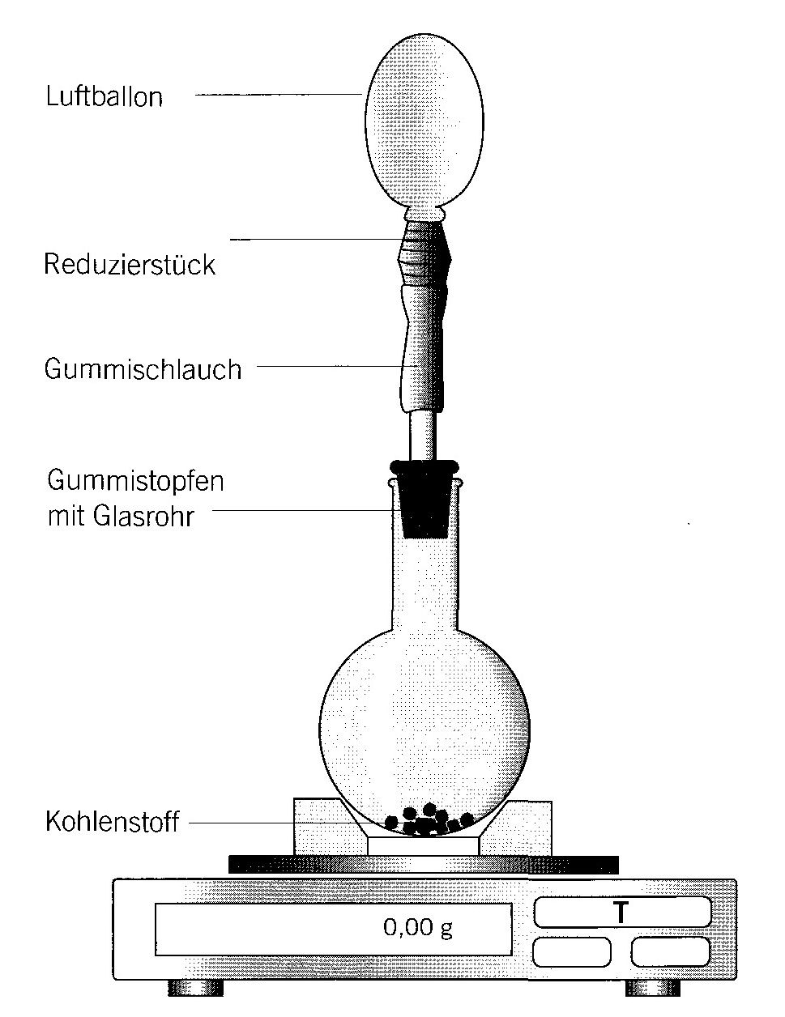

**Aufgabe**

**Das Boyle-Experiment**

Robert Boyle (1627 – 1691) hat in einem historischen Experiment gezeigt, dass auch bei einer Verbrennung die Masse erhalten bleibt. Das Experiment können   
wir mit heutigen Mitteln leicht nachvollziehen:

Einige Körnchen Kohle werden in   
einen Rundkolben gegeben und   
dieser mit Sauerstoff gefüllt. Der   
Gasraum wird mit einem durch-  
bohrten Gummi­stopfen mit auf-  
gesetztem Luftballon verschlossen.   
Der Kolben wird von außen mit   
der Brennerflamme erhitzt, bis   
die Kohle zu glühen beginnt.   
Vor und nach der Reaktion wird   
der Kolben samt Inhalt gewogen.

**Eure Aufgabe**

• Reaktionen mit reinem Sauerstoff verlaufen oft heftig. Überprüft ob das geplante Experiment gefährlich werden könnte. Benutzt bei Bedarf die ausgeteilten Hilfen.

• Formuliert eure begründete Antwort in ein oder zwei Sätzen.

Quelle: L. Stäudel: Aufgaben mit gestuften Hilfen. Eine selbstdifferenzierende Lernumgebung am Beispiel von Osmose und Verbrennung. In: Unterricht Chemie, 20. Jg., H. 111/122 (2009), S. 72 – 77

**Aufgabe**

**Das Boyle-Experiment**

Robert Boyle (1627 – 1691) hat in einem historischen Experiment gezeigt, dass auch bei einer Verbrennung die Masse erhalten bleibt. Das Experiment können   
wir mit heutigen Mitteln leicht nachvollziehen:

Einige Körnchen Kohle werden in   
einen Rundkolben gegeben und   
dieser mit Sauerstoff gefüllt. Der   
Gasraum wird mit einem durch-  
bohrten Gummi­stopfen mit auf-  
gesetztem Luftballon verschlossen.   
Der Kolben wird von außen mit   
der Brennerflamme erhitzt, bis   
die Kohle zu glühen beginnt.   
Vor und nach der Reaktion wird   
der Kolben samt Inhalt gewogen.

**Eure Aufgabe**

• Reaktionen mit reinem Sauerstoff verlaufen oft heftig. Überprüft ob das geplante Experiment gefährlich werden könnte. Benutzt bei Bedarf die ausgeteilten Hilfen.

• Formuliert eure begründete Antwort in ein oder zwei Sätzen.

Quelle: L. Stäudel: Aufgaben mit gestuften Hilfen. Eine selbstdifferenzierende Lernumgebung am Beispiel von Osmose und Verbrennung. In: Unterricht Chemie, 20. Jg., H. 111/122 (2009), S. 72 – 77